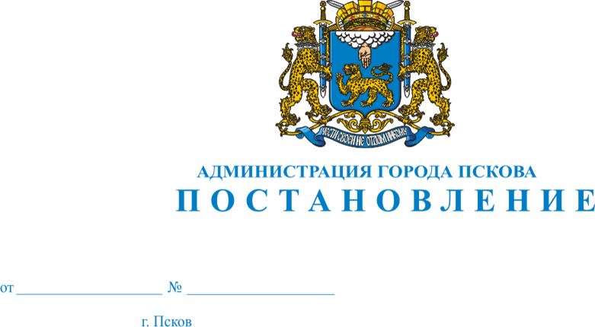
703
28.05.2019
Об ограничении движения транспорта
при проведении публичного мероприятия

В связи с проведением в городе Пскове публичного мероприятия: Дети – наше будущее», посвященного «Международному дню защиты детей», на основании Уведомления о проведении публичного мероприятия от 21мая 2019 г., с целью обеспечения безопасности граждан при проведении демонстрации, в соответствии со статьей 12 Федерального закона от 19 июня 2004 г. № 54-ФЗ «О собраниях, митингах, демонстрациях, шествиях и пикетированиях», законом Псковской области от 2 марта 2012 г. №1141-ОЗ «О временных ограничении или прекращении движения транспортных средств по автомобильным дорогам регионального или межмуниципального значения, местного значения в границах населенных пунктов», руководствуясь статьями 32 и 34 Устава муниципального образования «Город Псков», Администрация города Пскова

ПОСТАНОВЛЯЕТ:

1.Ввести временное ограничение движения автотранспорта (приостановку движения) по площади Ленина, от площади Ленина до Октябрьской площади по улице Советской, по Октябрьской площади, от Октябрьской площади до улицы Пушкина по Октябрьскому проспекту до улицы Некрасова на время прохождения колонны демонстрантов в период с 10-00 до 10-50 2 июня 2019 года.
2. Движение городского общественного транспорта в указанный период времени осуществлять по утвержденным маршрутам с приостановкой движения на период прохождения колонны демонстрантов.
3. Управлению городского хозяйства Администрации города Пскова (Баринов Н.А.) обеспечить своевременное информирование населения о введении ограничений.
4.Опубликовать настоящее постановление в газете «Псковские Новости» и разместить на официальном сайте муниципального образования «Город Псков» в сети Интернет.
5. Настоящее постановление вступает в силу с момента его официального опубликования.
6. Контроль за исполнением настоящего постановления возложить на заместителя Главы Администрации города Пскова Коновалова А.В.

Глава Администрации города Пскова А.Н.Братчиков

